ПРОФЕССИОНАЛЬНОЕ ОБРАЗОВАТЕЛЬНОЕ ЧАСТНОЕ УЧРЕЖДЕНИЕ
«ИЖЕВСКИЙ ТЕХНИКУМ ЭКОНОМИКИ, УПРАВЛЕНИЯ И ПРАВА
УДМУРТПОТРЕБСОЮЗА»

Отчёт
по учебной практике
по профессиональному модулю
ПМ.06 Сопровождение информационных систем

по специальности 09.02.07 Информационные системы и программирование

Обучающийся: Кочанов Александр Юрьевич
Группа: ИСП-44-9
Руководитель практики:
Шадрина Арина Юрьевна

г. Ижевск, 2026
СОДЕРЖАНИЕ

Введение ....................................................................................................................................... 3
1. Анализ бизнес-процессов в техникуме ..................................................................................4
2. График разработки и внедрения информационной системы ...............................................8
3. Информационная система для учёта техники ......................................................................10
4. Техническое задание на внедрение ИС ................................................................................18
5. Перечень обучающей документации ....................................................................................22
6. Руководство оператора ...........................................................................................................23
7. Создание резервной копии ИС ..............................................................................................26
8. Обслуживание информационной системы ...........................................................................27
9. Предложения по расширению функциональности ..............................................................28
Заключение ..................................................................................................................................30
Список использованных источников ........................................................................................31

Введение
Учебная практика по ПМ.06 «Сопровождение информационных систем» направлена на формирование практических навыков внедрения, настройки, сопровождения и документирования информационных систем.
Место прохождения практики: ПОЧУ «Ижевский техникум экономики, управления и права Удмуртпотребсоюза» (г. Ижевск, ул. Молодёжная, д. 109).
В ходе практики выполнены все девять заданий: анализ бизнес-процессов, разработка графика, создание ИС учёта техники, техническое задание, обучающая документация, руководство оператора, резервное копирование, обслуживание системы и предложения по развитию.
Руководитель практики — Шадрина Арина Юрьевна.

Задание 1. Анализ бизнес-процессов в техникуме.

Диаграмма бизнес-процесса учёта техники
На рисунке 1.1 представлена блок-схема основного бизнес-процесса учёта техники в техникуме. Нотация: овал — начало/конец процесса, прямоугольник — выполняемое действие, ромб — условие (принятие решения). Диаграмма охватывает полный жизненный цикл единицы техники от поступления до списания, включая возможные перемещения, ремонты и ежегодную инвентаризацию.
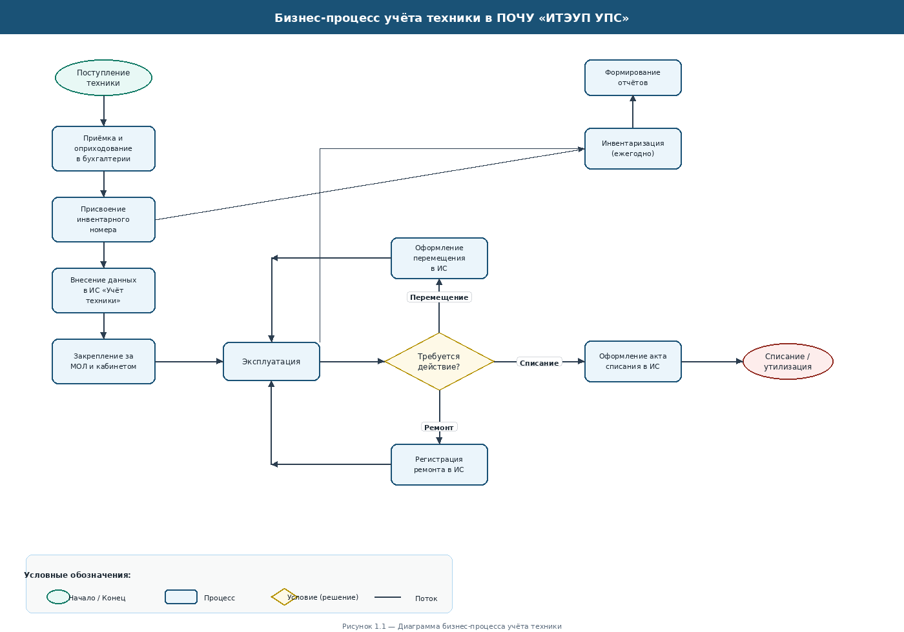
Рисунок 1.1 — Диаграмма бизнес-процесса учёта техники в ПОЧУ «ИТЭУП УПС»

Задание 2. График разработки и внедрения информационной системы.
Разработка и внедрение ИС «Учёт техники» запланированы на 8 недель по каскадной модели с элементами итеративного подхода.

Диаграмма Ганта изображена на рисунке 2.1
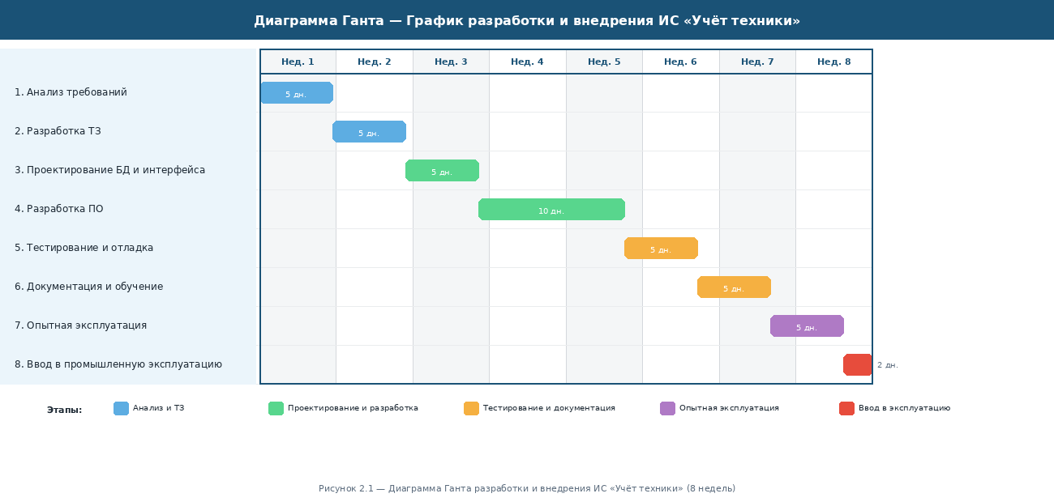
Рисунок 2.1 — Диаграмма Ганта разработки и внедрения ИС «Учёт техники»

2.2. Календарный план-график

№ | Этап работ | Начало | Окончание | Дней | Ответственный
1 | Анализ требований | 03.11.2026 | 07.11.2026 | 5 | Аналитик
2 | Разработка ТЗ | 10.11.2026 | 14.11.2026 | 5 | Аналитик
3 | Проектирование БД и интерфейса | 17.11.2026 | 21.11.2026 | 5 | Проектировщик
4 | Разработка программного обеспечения | 24.11.2026 | 05.12.2026 | 10 | Разработчик
5 | Тестирование и отладка | 08.12.2026 | 12.12.2026 | 5 | Тестировщик
6 | Документация и обучение | 15.12.2026 | 19.12.2026 | 5 | Аналитик
7 | Опытная эксплуатация | 22.12.2026 | 26.12.2026 | 5 | Администратор
8 | Ввод в промышленную эксплуатацию | 29.12.2026 | 30.12.2026 | 2 | Руководитель

Общая продолжительность: 42 рабочих дня (8 недель).

Задание 3. Информационная система для учёта техники в техникуме

3.1. Назначение и цели
ИС «Учёт техники» предназначена для автоматизации учёта, контроля и анализа состояния компьютерной и оргтехники в техникуме. Цели: единый реестр, учёт перемещений и ремонтов, контроль гарантий, формирование отчётности.

3.2. Архитектура и структура базы данных
Система реализована как веб-приложение (HTML + JavaScript) с хранением данных в localStorage браузера. Основные таблицы: Техника, ТипыТехники, Кабинеты, МОЛ, Перемещения, Ремонты, Списания, Пользователи.

3.3. Роли пользователей
Администратор — полный доступ, управление пользователями, резервное копирование. Оператор — добавление и изменение данных, отчёты. Пользователь (просмотр) — только чтение.

3.4. Скриншоты работы программы (каждый шаг)
Программа запускается файлом is_uchet_tehniki/index.html. Логин: admin / admin (или operator / operator).

Шаг 1. Экран авторизации
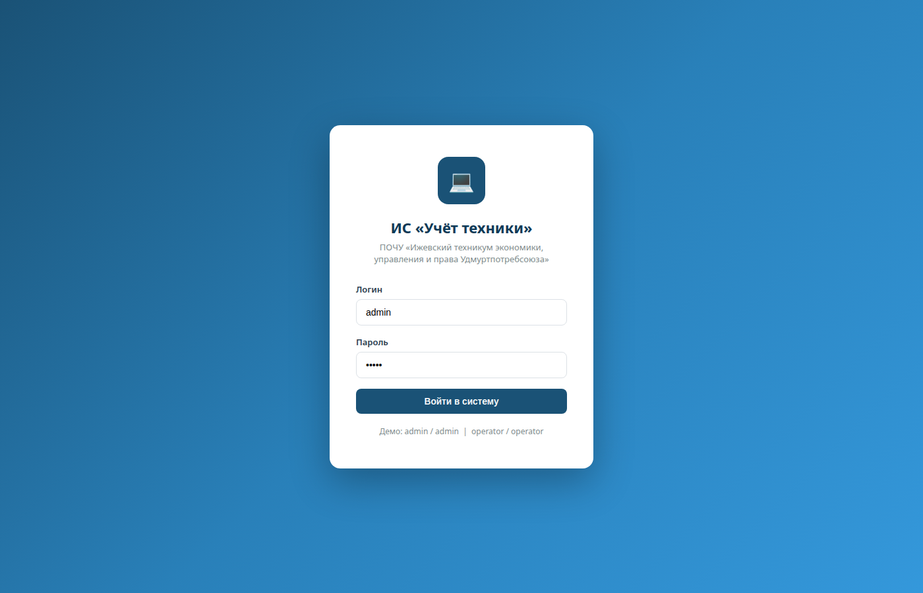
Рисунок 3.1 — Окно входа в систему

Шаг 2. Главная панель (дашборд)
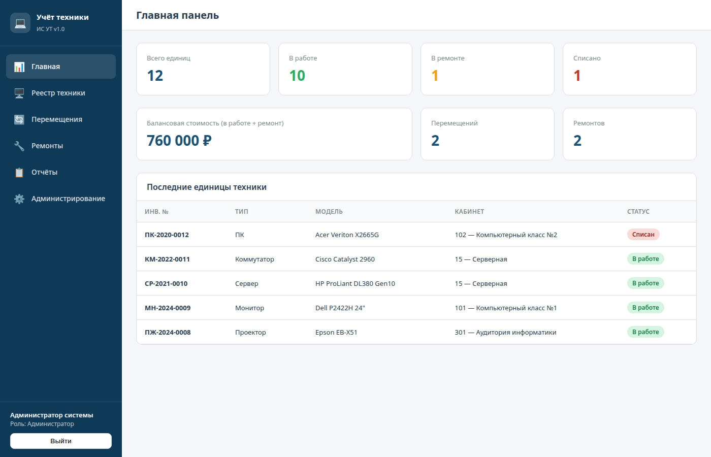
Рисунок 3.2 — Главная панель со статистикой

Шаг 3. Реестр техники
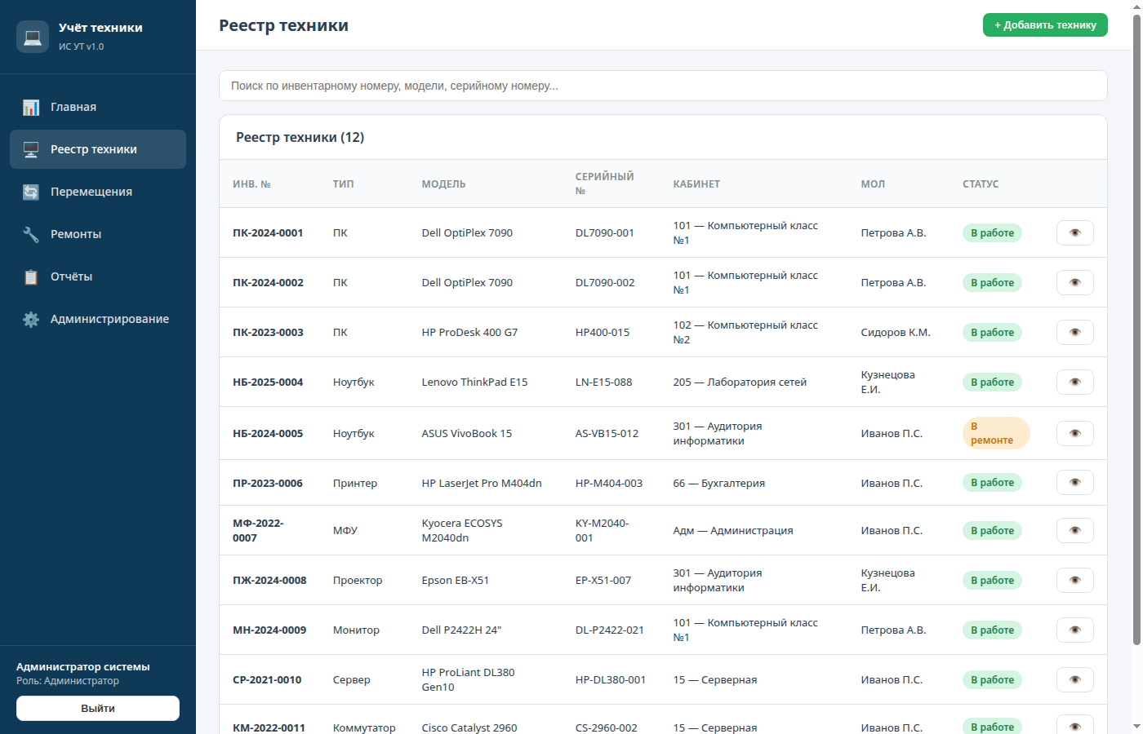
Рисунок 3.3 — Реестр техники с поиском и статусами

Шаг 4. Форма добавления техники
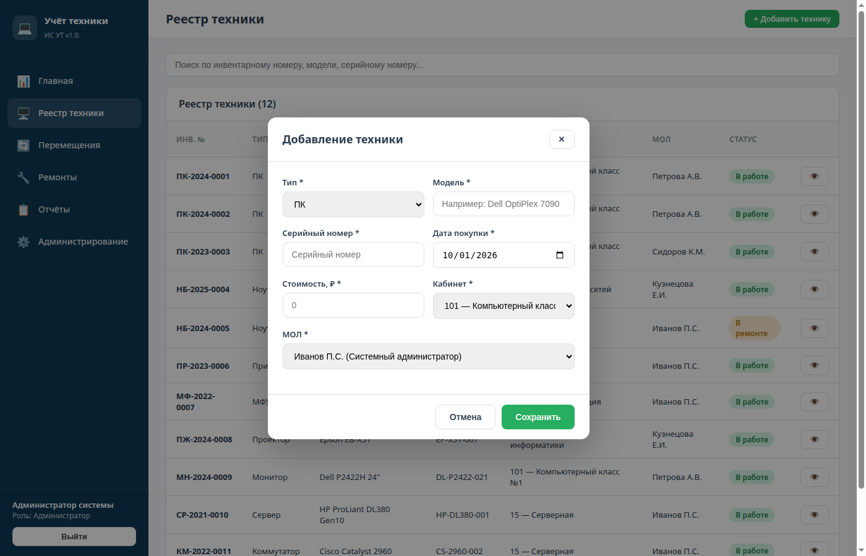
Рисунок 3.4 — Модальное окно добавления новой единицы техники

Шаг 5. Карточка единицы техники
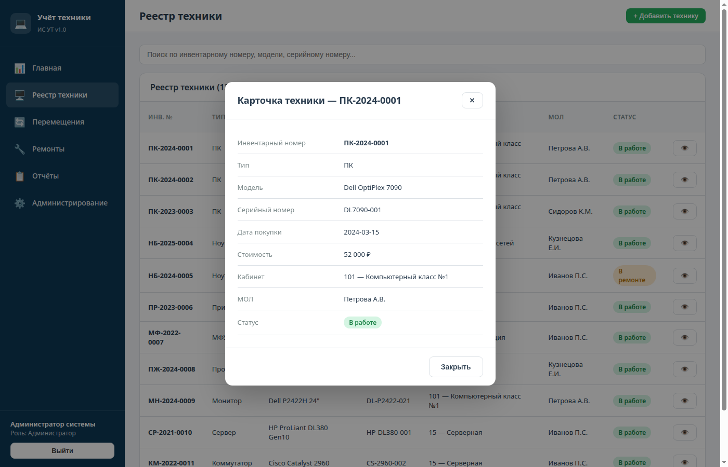
Рисунок 3.5 — Карточка техники с полной информацией

Шаг 6. Журнал перемещений
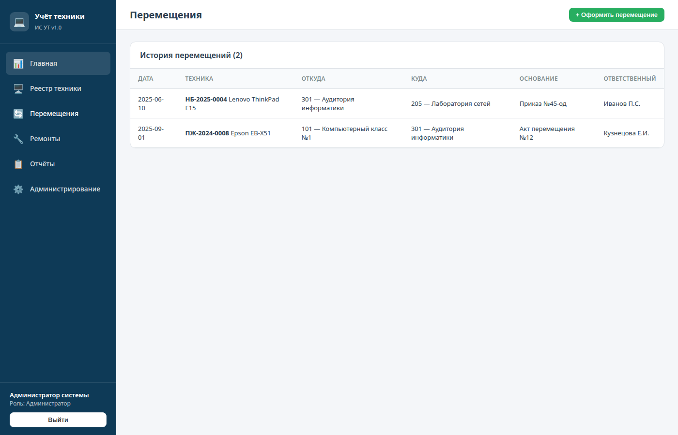
Рисунок 3.6 — История перемещений техники

Шаг 7. Оформление перемещения
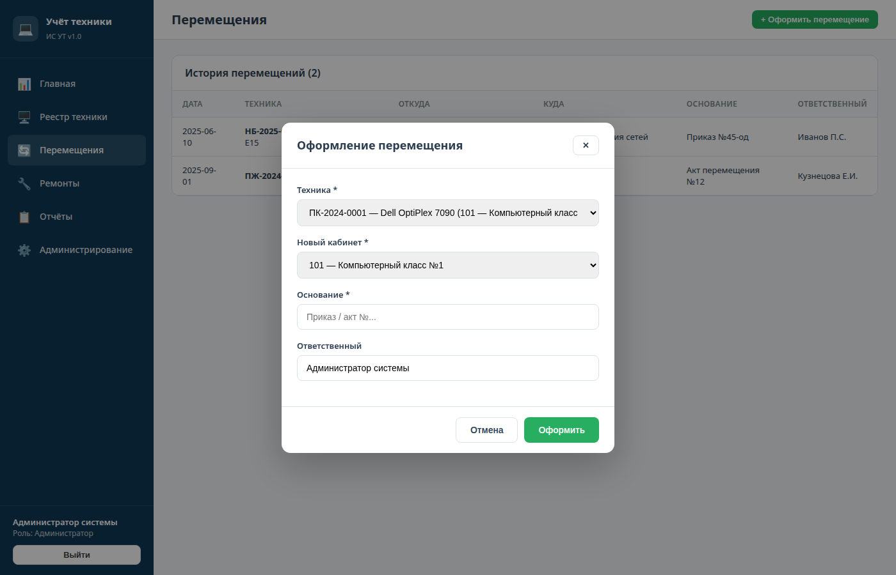
Рисунок 3.7 — Форма оформления перемещения

Шаг 8. Журнал ремонтов
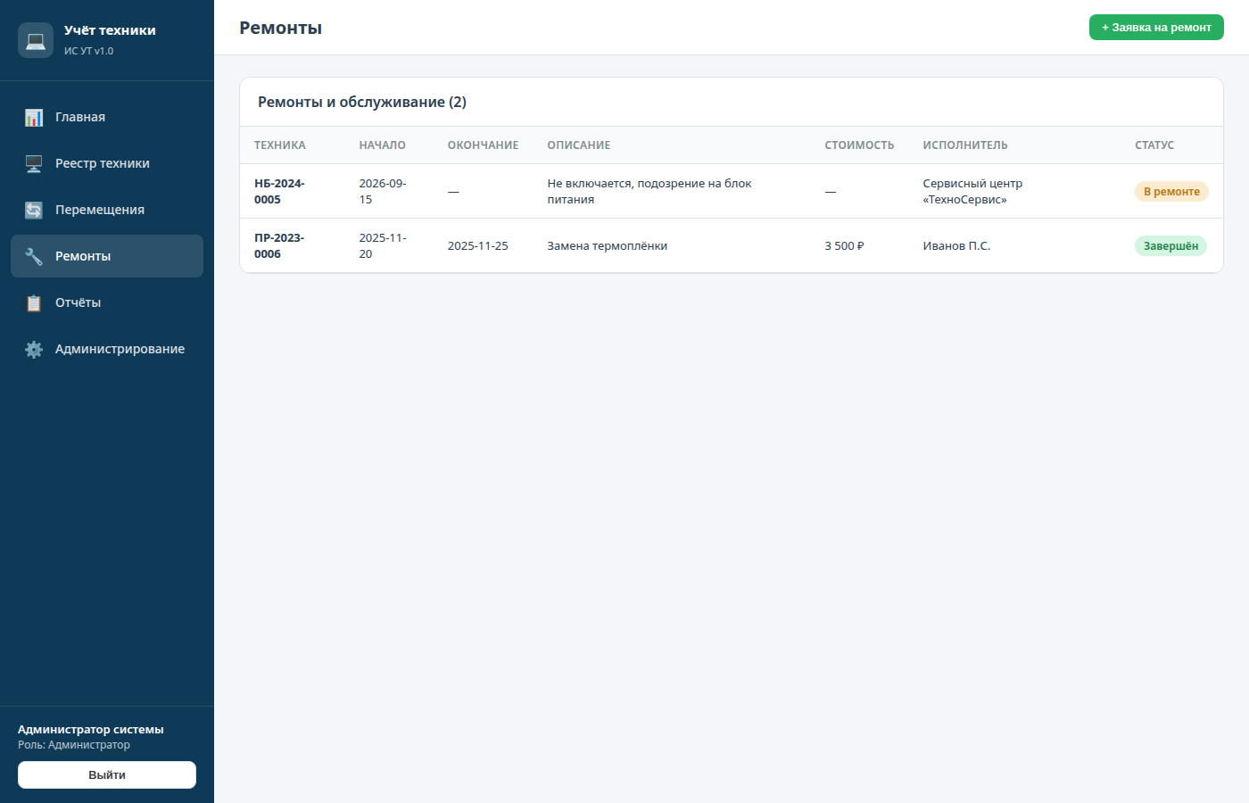
Рисунок 3.8 — Список ремонтов и обслуживания

Шаг 9. Создание заявки на ремонт
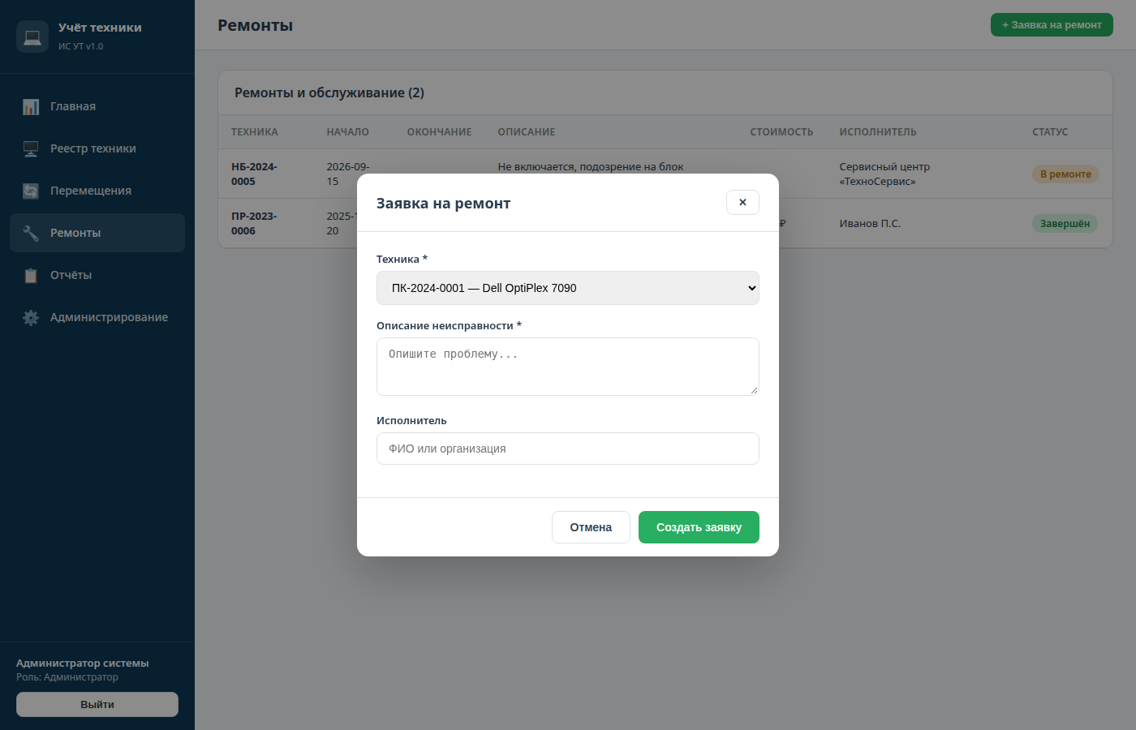
Рисунок 3.9 — Форма заявки на ремонт

Шаг 10. Раздел «Отчёты»
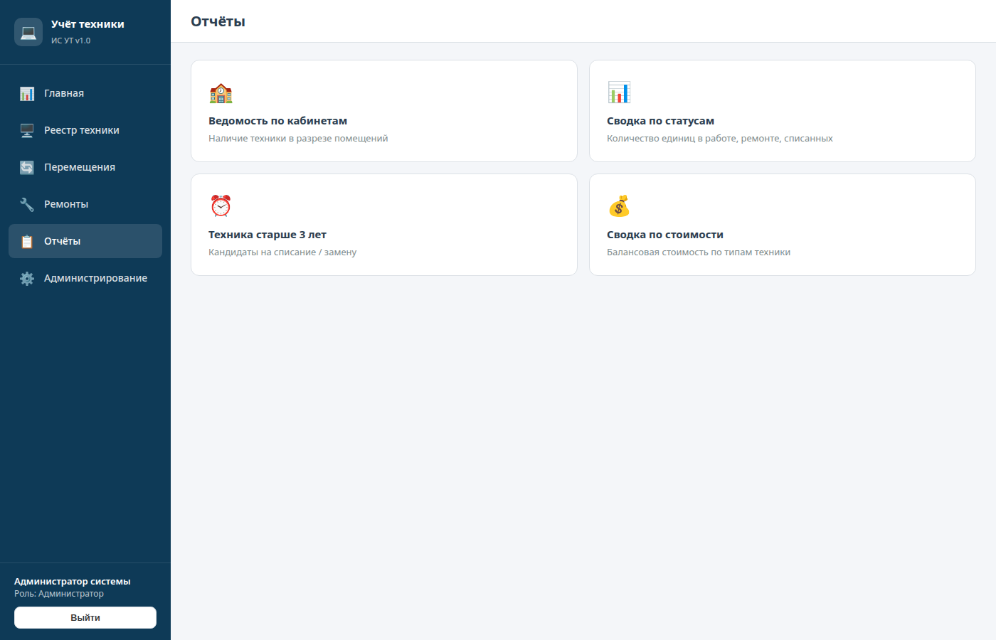
Рисунок 3.10 — Выбор вида отчёта

Шаг 11. Пример сформированного отчёта
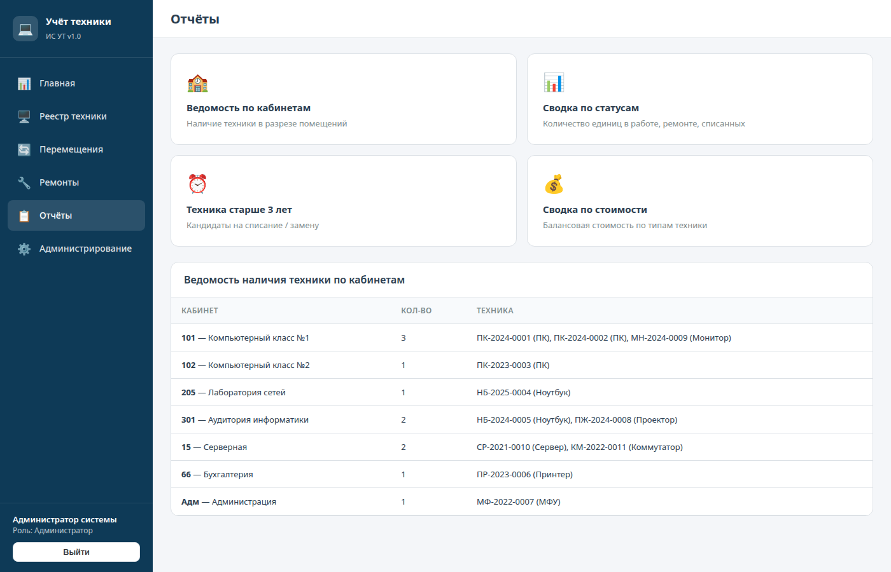
Рисунок 3.11 — Ведомость наличия техники по кабинетам

Шаг 12. Администрирование
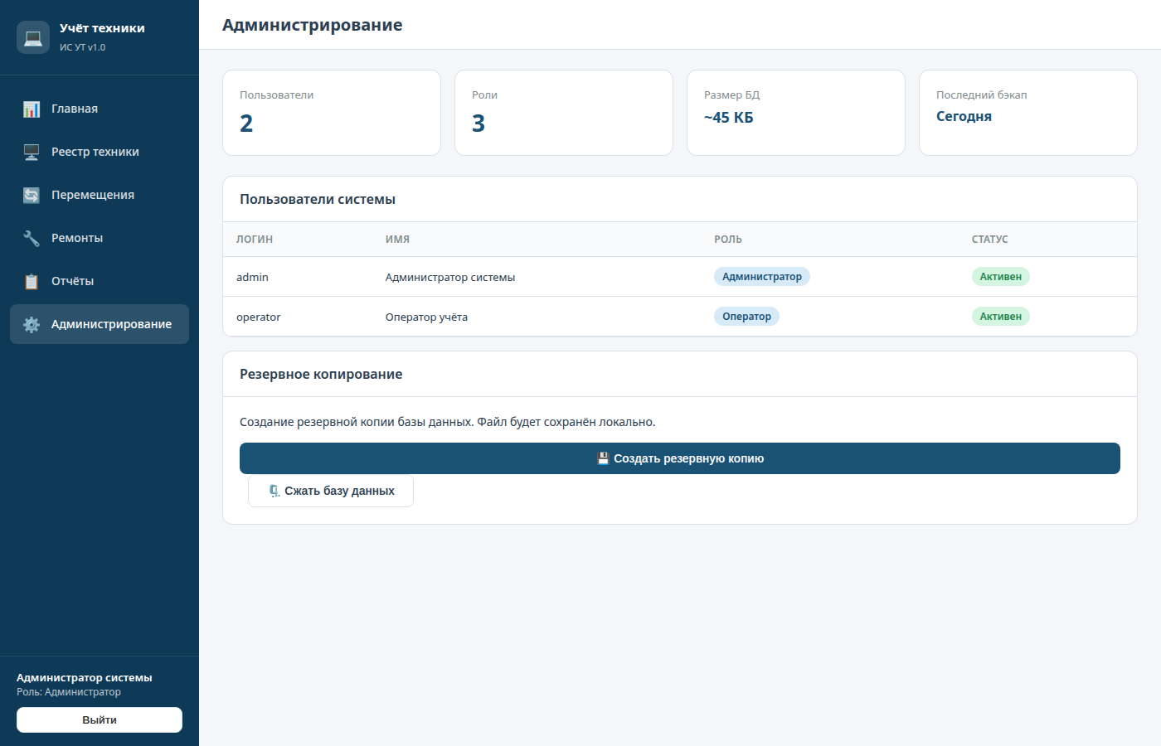
Рисунок 3.12 — Управление пользователями и резервное копирование

Задание 4. Техническое задание на внедрение информационной системы
ТЗ разработано в соответствии с ГОСТ 34.602-2020.

4.1. Общие сведения
Полное наименование системы: Информационная система учёта техники Профессионального образовательного частного учреждения «Ижевский техникум экономики, управления и права Удмуртпотребсоюза».
Условное обозначение: ИС «Учёт техники» (ИС УТ).
Шифр темы: ИС-УТ-2026.
Заказчик: ПОЧУ «Ижевский техникум экономики, управления и права Удмуртпотребсоюза», 426073, Удмуртская Республика, г. Ижевск, ул. Молодёжная, д. 109.
Исполнитель работ: обучающийся специальности 09.02.07 «Информационные системы и программирование» в рамках учебной практики по ПМ.06.
Основание для разработки: необходимость автоматизации учёта материально-технических средств техникума; приказ руководителя образовательной организации о проведении учебной практики.
Плановые сроки начала и окончания работ по созданию системы: ноябрь – декабрь 2026 года.
Источники и порядок финансирования работ: средства образовательной организации (в рамках учебного процесса).
Порядок оформления и предъявления заказчику результатов работ: результаты представляются в виде отчёта по учебной практике, работающей информационной системы и комплекта документации.

4.2. Назначение и цели создания системы
Целью создания информационной системы «Учёт техники» является повышение эффективности управления материально-технической базой ПОЧУ «ИТЭУП УПС» за счёт автоматизации процессов учёта, контроля состояния, перемещения, ремонта и списания компьютерной техники, оргтехники и периферийного оборудования.
Основные задачи, решаемые системой:
— формирование и ведение единого электронного реестра единиц техники с полной историей изменений;
— оперативный учёт перемещений техники между кабинетами и подразделениями;
— регистрация и контроль ремонтных работ;
— контроль сроков гарантийного обслуживания;
— автоматизация процессов инвентаризации;
— формирование аналитической и сводной отчётности для руководства и бухгалтерии;
— снижение трудозатрат сотрудников на ведение учёта и подготовку документов.
Система предназначена для использования сотрудниками административно-хозяйственной части, отдела информационных технологий, бухгалтерии, а также материально ответственными лицами (заведующими кабинетами и лабораториями).

4.3. Характеристика объектов автоматизации
Объектом автоматизации являются процессы учёта компьютерной техники, оргтехники и периферийного оборудования, находящихся на балансе техникума. По состоянию на 2026 год в техникуме эксплуатируется более 250 единиц оргтехники, включая персональные компьютеры, ноутбуки, принтеры, МФУ, проекторы, мониторы, серверное и сетевое оборудование.
В процессах учёта участвуют следующие категории сотрудников:
— системные администраторы (учёт, перемещение, ремонт, техническое обслуживание);
— заведующие кабинетами и лабораториями (материально ответственные лица);
— сотрудники бухгалтерии (оприходование, списание, инвентаризация);
— руководство техникума (контроль и аналитика).
Краткая характеристика условий эксплуатации: рабочие места пользователей расположены в учебных корпусах техникума по адресу ул. Молодёжная, д. 109. Режим работы — стандартный учебный день. Температурный режим и влажность соответствуют нормам для офисных и учебных помещений. Система должна функционировать в условиях локальной вычислительной сети техникума.

4.4. Требования к системе

4.4.1. Требования к структуре системы
Система должна иметь архитектуру «клиент — хранилище данных» (веб-приложение с локальным или файловым хранением данных). Допускается однопользовательский и многопользовательский режимы работы. Интерфейс системы должен быть реализован на русском языке.

4.4.2. Требования к функциям (задачам), выполняемым системой
Система должна обеспечивать выполнение следующих функций:
1. Ведение электронного реестра техники:
— добавление, редактирование и просмотр записей о единицах техники;
— автоматическое формирование инвентарных номеров по заданному шаблону;
— хранение сведений о типе, модели, серийном номере, дате приобретения, стоимости, местонахождении, материально ответственном лице и статусе;
— поиск и фильтрация записей по различным критериям.
2. Учёт перемещений:
— оформление актов перемещения техники между кабинетами;
— автоматическое обновление текущего местонахождения;
— хранение полной истории перемещений.
3. Учёт ремонтов и технического обслуживания:
— регистрация заявок на ремонт;
— фиксация выполненных работ, стоимости и исполнителя;
— изменение статуса техники («В ремонте» / «В работе»).
4. Списание техники:
— оформление актов списания;
— изменение статуса единицы на «Списан»;
— сохранение информации о причине и дате списания.
5. Формирование отчётности:
— ведомость наличия техники по кабинетам;
— сводка по статусам;
— список техники с истекающей гарантией / старше заданного срока;
— сводка балансовой стоимости по типам техники;
— возможность вывода отчётов на печать и сохранения.
6. Администрирование:
— управление учётными записями пользователей;
— разграничение прав доступа по ролям;
— создание резервных копий данных;
— восстановление данных из резервной копии.

4.4.3. Требования к видам обеспечения
Информационное обеспечение. Система должна использовать структурированное хранилище данных, содержащее справочники типов техники, кабинетов (помещений), материально ответственных лиц, а также основные таблицы: техника, перемещения, ремонты, списания, пользователи. Должна обеспечиваться целостность данных и отсутствие дублирования.
Лингвистическое обеспечение. Все элементы интерфейса, сообщения системы и выходные документы — на русском языке.
Программное обеспечение. Система должна функционировать в современных веб-браузерах (Google Chrome, Microsoft Edge, Mozilla Firefox актуальных версий). Дополнительной установки специализированного серверного ПО не требуется.
Техническое обеспечение. Минимальные требования к рабочей станции пользователя: процессор не ниже Intel Core i3 (или аналог), оперативная память от 4 ГБ, свободное дисковое пространство от 500 МБ, монитор с разрешением не менее 1366×768, операционная система Windows 10/11.
Организационное обеспечение. Должен быть назначен администратор системы. Пользователи должны пройти обучение работе с системой. Должен быть утверждён регламент резервного копирования и обслуживания.

4.4.4. Требования к надёжности и безопасности
Система должна обеспечивать сохранность данных при сбоях электропитания и отказах оборудования за счёт регулярного резервного копирования (не реже одного раза в сутки).
Доступ к данным должен предоставляться только авторизованным пользователям. Пароли пользователей должны храниться в защищённом (хешированном) виде.
Время восстановления данных из резервной копии — не более одного рабочего дня.
Система должна предусматривать разграничение прав доступа как минимум по трём ролям: Администратор (полный доступ), Оператор (работа с данными без администрирования), Пользователь (только просмотр).

4.4.5. Требования к эргономике и технической эстетике
Интерфейс системы должен быть интуитивно понятным, единообразным и соответствовать современным требованиям к пользовательским интерфейсам. Основные операции должны выполняться минимальным количеством действий. Система должна выдавать понятные сообщения об ошибках и результатах операций.

4.5. Состав и содержание работ по созданию системы
Работы по созданию информационной системы выполняются в соответствии с календарным графиком, приведённым в разделе 2 настоящего отчёта, и включают следующие этапы:
1. Анализ требований и обследование объекта автоматизации.
2. Разработка технического задания.
3. Проектирование структуры базы данных и пользовательского интерфейса.
4. Разработка программного обеспечения.
5. Тестирование и отладка.
6. Подготовка документации и обучение пользователей.
7. Опытная эксплуатация.
8. Ввод системы в промышленную эксплуатацию.
На каждом этапе оформляются соответствующие результаты (документы, работающие модули, акты).

4.6. Порядок контроля и приёмки системы
Контроль и приёмка системы осуществляются комиссией, назначаемой приказом директора ПОЧУ «ИТЭУП УПС».
Критерии приёмки:
— соответствие реализованных функций требованиям настоящего технического задания;
— успешное прохождение тестовых сценариев (добавление техники, оформление перемещения, регистрация ремонта, формирование отчётов, создание резервной копии);
— наличие полного комплекта документации;
— проведение обучения ключевых пользователей.
По результатам приёмки оформляется акт приёмки информационной системы. При выявлении замечаний составляется перечень доработок с указанием сроков устранения.

4.7. Требования к составу и содержанию работ по подготовке объекта автоматизации к вводу системы в действие
До ввода информационной системы в действие необходимо выполнить следующие работы:
— назначить приказом администратора информационной системы;
— провести обучение ключевых пользователей (объём — не менее 4 академических часов);
— подготовить рабочие места пользователей (установить актуальный веб-браузер, обеспечить доступ к файлам системы);
— выполнить первоначальную загрузку справочников (типы техники, кабинеты, материально ответственные лица) и реестра существующей техники;
— провести пробную инвентаризацию по одному–двум кабинетам для проверки корректности данных;
— утвердить регламент резервного копирования.

4.8. Требования к документированию
В состав документации на информационную систему должны входить:
— настоящее техническое задание;
— описание структуры базы данных;
— руководство оператора;
— руководство администратора;
— программа и методика испытаний;
— акт приёмки системы.
Документы оформляются в соответствии с требованиями комплекса стандартов ГОСТ 34 и ЕСПД (ГОСТ 19). Документация представляется в электронном виде (форматы DOCX/PDF).

4.9. Источники разработки
При разработке настоящего технического задания использованы следующие источники:
— ГОСТ 34.602-2020 «Информационные технологии. Комплекс стандартов на автоматизированные системы. Техническое задание на создание автоматизированной системы»;
— ГОСТ 34.601-90 «Информационная технология. Комплекс стандартов на автоматизированные системы. Автоматизированные системы. Стадии создания»;
— материалы обследования бизнес-процессов учёта техники в ПОЧУ «ИТЭУП УПС»;
— требования руководства и специалистов техникума;
— Федеральный государственный образовательный стандарт среднего профессионального образования по специальности 09.02.07 «Информационные системы и программирование».
Задание 5. Перечень обучающей документации на информационную систему

№ | Документ | Назначение
1 | Руководство оператора | Работа с основными функциями системы
2 | Руководство администратора | Настройка, пользователи, резервное копирование
3 | Краткое руководство (шпаргалка) | Основные операции на 1–2 страницах
4 | Инструкция по вводу начальных данных | Загрузка справочников и реестра при внедрении
5 | Программа обучения пользователей | План занятий (4 академических часа)
6 | Регламент резервного копирования | Периодичность и ответственные
7 | Описание структуры базы данных | Техническая документация для сопровождения

Задание 6. Руководство оператора

6.1. Назначение программы
Настоящее руководство оператора предназначено для пользователей информационной системы «Учёт техники» (ИС УТ), эксплуатируемой в ПОЧУ «Ижевский техникум экономики, управления и права Удмуртпотребсоюза».
Руководство содержит сведения, необходимые оператору для обеспечения нормальной работы системы: назначение и условия выполнения программы, порядок запуска, описание основных операций, сообщения оператору и действия в нештатных ситуациях.
Программа предназначена для автоматизации учёта компьютерной и оргтехники техникума: ведения реестра, оформления перемещений, регистрации ремонтов, списания и формирования отчётности.

6.2. Условия выполнения программы
Для работы с системой необходимо:
— персональный компьютер с операционной системой Windows 10 или Windows 11;
— современный веб-браузер (Google Chrome, Microsoft Edge или Mozilla Firefox актуальной версии);
— файл информационной системы index.html (располагается в папке is_uchet_tehniki);
— учётная запись пользователя с соответствующими правами доступа;
— разрешение экрана не менее 1366×768 пикселей.
Дополнительной установки серверного программного обеспечения или СУБД не требуется. Данные хранятся локально в браузере (localStorage).

6.3. Выполнение программы

6.3.1. Запуск программы и авторизация
1. Откройте папку is_uchet_tehniki и дважды щёлкните по файлу index.html (или откройте его через браузер командой «Открыть файл»).
2. На экране появится окно авторизации с полями «Логин» и «Пароль».
3. Введите свои учётные данные. Демонстрационные учётные записи:
— Администратор: логин admin, пароль admin;
— Оператор: логин operator, пароль operator.
4. Нажмите кнопку «Войти в систему».
5. При успешной авторизации откроется главная панель системы. При ошибке ввода отобразится сообщение «Неверный логин или пароль».
Для выхода из системы нажмите кнопку «Выйти» в нижней части боковой панели.

6.3.2. Главная панель (дашборд)
После входа пользователь видит главную панель, на которой отображается:
— общее количество единиц техники;
— количество техники в работе, в ремонте и списанной;
— балансовая стоимость оборудования (в работе + в ремонте);
— количество зарегистрированных перемещений и ремонтов;
— таблица последних добавленных единиц техники.
Главная панель предназначена для быстрого обзора состояния парка техники и не требует дополнительных действий от оператора.

6.3.3. Работа с реестром техники
Для перехода в реестр выберите в боковом меню пункт «Реестр техники».
В таблице отображаются: инвентарный номер, тип, модель, серийный номер, кабинет, материально ответственное лицо (МОЛ), статус.
Поиск. В поле поиска над таблицей введите часть инвентарного номера, модели, серийного номера или типа техники. Список автоматически отфильтруется.
Просмотр карточки. Нажмите значок «глаз» в строке нужной единицы. Откроется карточка с полной информацией: инвентарный номер, тип, модель, серийный номер, дата покупки, стоимость, кабинет, МОЛ, статус.
Добавление новой единицы техники:
1. Нажмите кнопку «+ Добавить технику» в правом верхнем углу.
2. В открывшемся окне заполните обязательные поля (отмечены звёздочкой):
— Тип (выбор из списка: ПК, Ноутбук, Принтер, МФУ, Проектор, Монитор, Сервер, Коммутатор);
— Модель;
— Серийный номер;
— Дата покупки;
— Стоимость (в рублях);
— Кабинет;
— Материально ответственное лицо.
3. Инвентарный номер формируется системой автоматически по шаблону ТТ-ГГГГ-НННН (например, ПК-2026-0042).
4. Нажмите «Сохранить». Новая запись появится в реестре, статус будет установлен «В работе».

6.3.4. Оформление перемещения техники
1. В боковом меню выберите «Перемещения».
2. Нажмите кнопку «+ Оформить перемещение».
3. В форме укажите:
— Технику (выбор из списка единиц со статусом «В работе»);
— Новый кабинет;
— Основание (номер приказа или акта);
— Ответственного (по умолчанию подставляется текущий пользователь).
4. Нажмите «Оформить».
Система автоматически обновит местонахождение техники в реестре и добавит запись в историю перемещений.

6.3.5. Регистрация ремонта
1. В боковом меню выберите «Ремонты».
2. Нажмите кнопку «+ Заявка на ремонт».
3. Укажите технику, описание неисправности и исполнителя (ФИО или название организации).
4. Нажмите «Создать заявку».
Статус выбранной единицы техники автоматически изменится на «В ремонте». После завершения ремонта администратор или оператор может отметить работу как выполненную и вернуть статус «В работе».

6.3.6. Формирование отчётов
1. В боковом меню выберите «Отчёты».
2. Доступны четыре вида отчётов:
— Ведомость по кабинетам — наличие техники в разрезе помещений;
— Сводка по статусам — количество единиц в работе, ремонте, списанных;
— Техника старше 3 лет — кандидаты на списание или замену;
— Сводка по стоимости — балансовая стоимость по типам техники.
3. Нажмите на нужную карточку отчёта. Результат отобразится в виде таблицы под списком отчётов.
4. При необходимости таблицу можно скопировать или распечатать средствами браузера (Ctrl+P).

6.3.7. Администрирование (для роли «Администратор»)
Раздел «Администрирование» доступен только пользователям с ролью «Администратор».
В разделе отображаются:
— список пользователей системы и их роли;
— кнопки «Создать резервную копию» и «Сжать базу данных».
Создание резервной копии: нажмите «Создать резервную копию». Файл с данными будет сохранён на компьютер пользователя с датой в имени файла. Рекомендуется выполнять резервное копирование ежедневно и хранить копии на внешнем носителе.

6.4. Сообщения оператору
При работе система может выдавать следующие сообщения:

«Неверный логин или пароль»
Проверьте правильность ввода логина и пароля (раскладка клавиатуры, регистр). При повторной ошибке обратитесь к администратору системы для проверки учётной записи или сброса пароля.

«Заполните обязательные поля»
В форме добавления или редактирования не заполнены одно или несколько полей, отмеченных звёздочкой (*). Заполните все обязательные поля и повторите сохранение.

«Нет прав на выполнение операции»
Ваша роль не позволяет выполнить данное действие (например, создание резервной копии доступно только администратору). Обратитесь к администратору системы.

«Техника добавлена: …» / «Перемещение оформлено» / «Заявка на ремонт создана»
Операция выполнена успешно. Сообщение носит информационный характер и не требует действий.

6.5. Действия в нештатных ситуациях
Если программа не запускается: убедитесь, что файл index.html не повреждён, откройте его в другом браузере, проверьте, что JavaScript в браузере не отключён.
Если данные «пропали»: данные хранятся в localStorage браузера. Они могут быть утеряны при очистке данных браузера. Восстановите информацию из последней резервной копии (раздел «Администрирование» → восстановление).
Если интерфейс отображается некорректно: обновите страницу (F5), очистите кэш браузера, попробуйте другой браузер.
При возникновении ошибок, не описанных в настоящем руководстве, обратитесь к администратору системы или руководителю практики.

6.6. Рекомендации оператору
— Регулярно (не реже одного раза в день) проверяйте актуальность данных в реестре.
— При оформлении перемещений и ремонтов внимательно указывайте основание и описание.
— Не передавайте свои учётные данные другим лицам.
— После завершения работы выходите из системы кнопкой «Выйти».
— При обнаружении расхождений между данными системы и фактическим наличием техники немедленно сообщите администратору и материально ответственному лицу.
Сообщение | Действия
Неверный логин или пароль | Проверить ввод, обратиться к администратору
Заполните обязательные поля | Заполнить поля, отмеченные *
Нет прав на выполнение операции | Операция недоступна для вашей роли

Задание 7. Создание резервной копии информационной системы
Резервное копирование выполняется ежедневно (автоматически) и еженедельно (на внешний носитель). Перед обновлениями — обязательная ручная копия.
Порядок: 1) Закрыть все сеансы. 2) В разделе «Администрирование» нажать «Создать резервную копию». 3) Файл сохраняется локально с датой в имени. 4) При необходимости перенести на внешний носитель.
Восстановление: заменить рабочий файл базы данных файлом из резервной копии.

Задание 8. Обслуживание информационной системы
Ежедневно: проверка доступности и успешности резервного копирования.
Еженедельно: сжатие базы данных, проверка целостности.
Ежемесячно: актуализация справочников, проверка сроков гарантии, анализ прав доступа.
В ходе практики выполнены: создание резервной копии, сжатие базы, проверка целостности данных, актуализация справочника кабинетов, тестовая инвентаризация, проверка разграничения прав.

Задание 9. Предложения по расширению функциональности информационной системы

9.1. Краткосрочные улучшения
Мобильное приложение / веб-интерфейс для инвентаризации со сканированием QR-кодов. Уведомления о сроках гарантии. Расширенная аналитика и дашборд.

9.2. Среднесрочные улучшения
Миграция на клиент-серверную СУБД. Интеграция с 1С:Бухгалтерия. Модуль учёта расходных материалов. Электронный документооборот по актам.

9.3. Долгосрочные перспективы
Элементы IoT-мониторинга серверного оборудования. Модуль планирования закупок. Интеграция с системой управления учебным процессом.
Ожидаемый эффект: сокращение времени инвентаризации в 3–5 раз, снижение ошибок учёта, повышение прозрачности затрат.

Заключение
В ходе учебной практики по ПМ.06 выполнены все предусмотренные заданием виды работ. Проведён анализ бизнес-процессов, разработаны диаграммы, составлен график внедрения, создана работоспособная информационная система «Учёт техники» с полным набором функций, подготовлены техническое задание, обучающая документация и руководство оператора, отработаны процедуры резервного копирования и обслуживания, сформулированы предложения по развитию.
Цели и задачи практики достигнуты. Полученные навыки соответствуют требованиям профессионального модуля.

Список использованных источников
1. ГОСТ 34.602-2020. Техническое задание на создание автоматизированной системы.
2. ГОСТ 34.601-90. Автоматизированные системы. Стадии создания.
3. Официальный сайт ПОЧУ «ИТЭУП УПС». URL: https://koopteh.ru/
4. ФГОС СПО по специальности 09.02.07 Информационные системы и программирование.

Обучающийся: Кочанов Александр Юрьевич / Кочанов А.Ю /
Дата: «____» ______________ 2026 г.

Руководитель практики: ________________ / Шадрина А.Ю. /
Дата: «____» ______________ 2026 г.

